**Практическая значимость использования методики «Развитие словаря через расширение семантического поля слов»**

«Дитя, которое не привыкло вникать в смысл слова, темно понимает или вовсе не понимает его настоящего значения и не получило навыка распоряжаться им в изустной и письменной речи, всегда будет страдать от этого коренного недостатка при изучении всякого другого предмета».

*Ушинский К.Д.*

Проблема развития речи младших школьников является одной из самых актуальных в современной лингвистике и методике русского языка. Успехи учащихся младшего школьного возраста в развитии речи определяют успех в учебной работе по всем предметам в дальнейшем обучении. Развитие речи и мышления младших школьников – одна из главных задач обучения начальной школы. Богатство словарного запаса –

показатель умственного и речевого развития школьников.

**Сема́нтика** (от [др.-греч.](https://ru.wikipedia.org/wiki/%D0%94%D1%80%D0%B5%D0%B2%D0%BD%D0%B5%D0%B3%D1%80%D0%B5%D1%87%D0%B5%D1%81%D0%BA%D0%B8%D0%B9_%D1%8F%D0%B7%D1%8B%D0%BA) σημαντικός — обозначающий) — [раздел](https://ru.wikipedia.org/wiki/%D0%A0%D0%B0%D0%B7%D0%B4%D0%B5%D0%BB) [лингвистики](https://ru.wikipedia.org/wiki/%D0%9B%D0%B8%D0%BD%D0%B3%D0%B2%D0%B8%D1%81%D1%82%D0%B8%D0%BA%D0%B0), изучающий [смысловое](https://ru.wikipedia.org/wiki/%D0%A1%D0%BC%D1%8B%D1%81%D0%BB) [значение](https://ru.wikipedia.org/wiki/%D0%97%D0%BD%D0%B0%D1%87%D0%B5%D0%BD%D0%B8%D0%B5) [единиц языка](https://ru.wikipedia.org/wiki/%D0%95%D0%B4%D0%B8%D0%BD%D0%B8%D1%86%D0%B0_%D1%8F%D0%B7%D1%8B%D0%BA%D0%B0).

Методика «Развитие словаря через расширение семантического поля слов» опирается на исследования выдающихся учёных, лингвистов, психологов Л.С. Выгодского, А.Р. Лурия, О.С. Виноградова и опирается на естественный речевой онтогенез. Она предусматривает взаимосвязанное формирование фонетико-фонематических и лексико-грамматических компонентов языка, связь речи с другими сторонами психического развития.

Как показывают исследования, слово не только указывает на определённый предмет, действие, качество или отношение, оно вызывает к жизни целый комплекс ассоциаций, который называется «семантическим полем» (А.Р. Лурия). Если мы забыли слово, и оно как бы находится «на кончике языка», мы ищем его среди «семантического поля», где слова в норме группируются по определённым типам, то есть хранятся в памяти языка упорядоченно. Ребёнок не способен сразу смоделировать объёмное «семантическое поле». Оно формируется постепенно в результате работы по вышеназванной методике. Сначала дети учатся моделировать небольшое поле, связанное с определённой ситуацией, а затем постепенно его расширяют. В результате такой работы ребёнок легко актуализирует, припоминает и запоминает на одном занятии не 3-5 новых слов, а 25-35, а то и более.

Структура семантического поля выглядит следующим образом:

* ядерное слово;
* слова, обозначающие названия действий предметов;
* слова, обозначающие названия признаков предметов;
* родственные слова;
* слова-синонимы;
* слова-антонимы;
* словесные логические задачи.

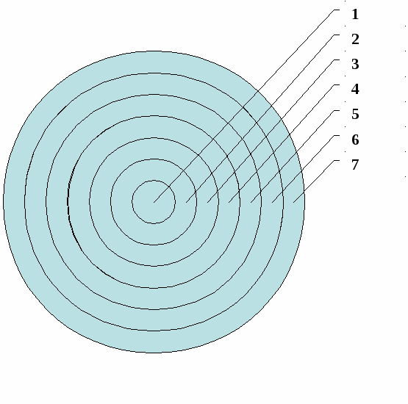

Расширение словаря детей через формирование и расширение «семантических полей» может идти целенаправленно при изучении определенной темы на любом уроке: окружающий мир, литературное чтение, письмо, математика и т.д.; на любом этапе урока: закрепление нового материала, изучение новой темы, домашнего задания. Данный прием можно использовать как во фронтальной, так и индивидуальной форме работы с учащимися. Если такое задание дается ребенку на дом, то ученик должен быть заранее подготовлен, он должен быть научен работе по данной методике.

Схема моделирования «семантического поля» при изучении определенной темы может выглядеть следующим образом:

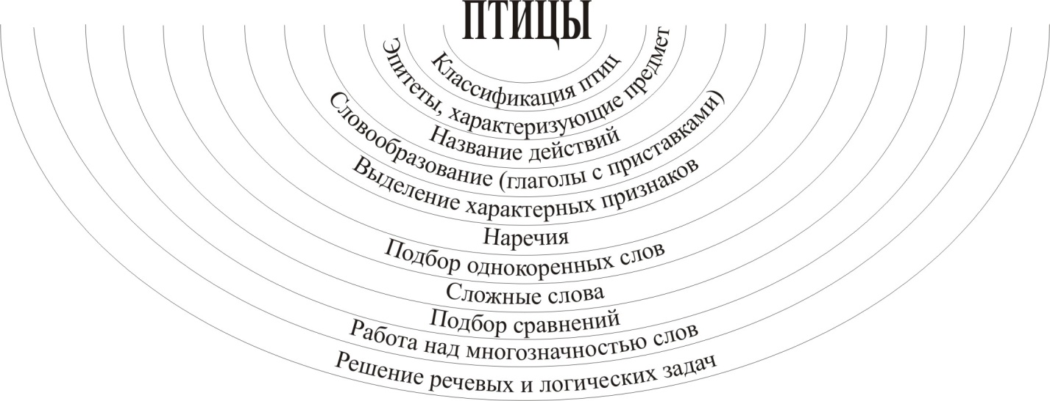

Таким образом, эффективно, результативно и целесообразно использование этой методики в работе с детьми. Это способствует:

1. **Значительному увеличению словаря;**
2. **Навыкам  словообразования и словоизменения;**
3. **Улучшению отбора и оперирования языковыми знаками в процессе обучения;**
4. **Спонтанному (самостоятельному ) развитие речи детей при её недоразвитии.**